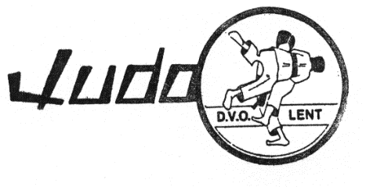

www.judolent.nl
I N S C H R IJ F F O R MU L I E R JUDOVERENIGING D.V.O.-Lent

Voornaam, achternaam:______________________________________________________ M/V
Adres:___________________________________________
Postcode en woonplaats:____________ ______________________
Telefoon: ____________________ e-mail:_____________________
Geboortedatum:______________
Rekeningnummer (i.v.m. innen contributie): ________ _________ ________ ____
Naam Rekeninghouder:______________________________________

Wij gaan ermee akkoord, dat onze zoon/dochter voor een periode van minimaal 6 maanden tevens met stilzwijgende verlenging tot wederopzegging, lid wordt van Judovereniging D.V.O.-Lent. Van onderstaande mededelingen hebben wij goede nota genomen.
Datum ________________ Ouders,/verzorger,
_________________
(handtekening)

Kosten: Het inschrijfgeld bedraagt € 10,- (Dit dient samen met het inschrijfformulier in een envelop de volgende les te worden ingeleverd).
Contributie voor leden tot 16 jaar bedraagt € 16,50 per maand , met inbegrip van de vakantiemaanden. Leden vanaf 16 jaar en ouder betalen €g 18,50 per maand.
De inning van de contributie vindt plaats per half jaarlijkse automatische incasso.(omstreeks 1 maart en 1 oktober.) Naam incassant: Judovereniging DVO-Lent Incassant ID: NL10ZZZ401214550000

Beëindigen lidmaatschap: Beëindiging per 1 januari dan wel per 1 juli dient met inachtneming van een opzegtermijn van minimaal 3 maanden, schriftelijk plaats te vinden bij de penningmeester.

Aansprakelijkheid: Het beoefenen van de judosport en/of het deelnemen aan wedstrijden vindt volledig op eigen risico plaats. Door ondertekening van het inschrijfformulier wordt Judovereniging D.V.O.-Lent van alle aansprakelijkheid ontheven tijdens en in het kader van de beoefening van de judosport. Voor handelingen buiten clubverband aanvaardt Judovereniging D.V.O.-Lent in geen enkele vorm van aansprakelijkheid

